**Werkblad Bloed Leerdoel 2**

**Volg de stappen via de opdracht: bloed in wikiwijs. Vragen kun je beantwoorden op dit werkblad.**

**Stap 1**

Beantwoord de volgende vraag over bloed en bloedsomloop.

1. Hoeveel liter bloed stroomt er ongeveer door je lichaam?

* 0,5 liter
* 1 liter
* 5 liter

1. 55% van het bloed is ...

* Bloedplasma
* Bloedplaatjes
* Rode en witte bloedcellen

1. Bloedplasma bestaat voor het grootste deel uit ...

* Plasma-eiwitten
* Water
* Bloedplaatjes

1. 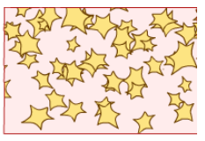Er zijn drie type bloedcellen.  
   Welk type zie je hiernaast afgebeeld?

* Rode bloedcellen
* Witte bloedcellen
* Bloedplaatjes

1. 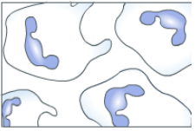Welk type zie je hiernaast afgebeeld?

* Rode bloedcellen
* Witte bloedcellen
* Bloedplaatjes

1. 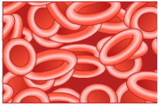Welk type zie je hiernaast afgebeeld?

* Rode bloedcellen
* Witte bloedcellen
* Bloedplaatjes

1. Hoe heet de stof in rode bloedcellen die zuurstof kan vervoeren?

* Fibrine
* Gerostyen
* Hemoglobine

1. Welke bloedcellen beschermen ons tegen bacteriën en virussen?

* Witte bloedcellen
* Rode bloedcellen
* Bloedplaatjes

1. Hoe heet het eiwit dat zorgt voor een korstje op een huidwond?

* Fibrine
* Gerostyen
* Hemoglobine

**Stap 2**

Deze vragen gaan over bloedplaatjes en bloedstolling.

1. Welke bloedbestanddelen zorgen voor een korstje op de wond?

* Bloedplaatjes
* Witte bloedcellen
* Rode bloedcellen

1. Waarvoor zorgen de bloedplaatjes?

* Dat fibrinogeen in fibrinedraden verandert en zo een vangnet vormt die de wond afsluit.
* Dat de rode bloedcellen aan elkaar vastkleven en een korstje vormen.
* Dat de witte bloedcellen de wond verdedigen tegen bacteriën en virussen.

1. Waar moet je de jodium op druppelen?

* Op de wond
* Rond de wond
* Op het doekje waar je de wond mee afdekt

1. Welk soort bloedbestanddelen heeft dezelfde taak als jodium?

* Witte bloedcellen
* Rode bloedcellen
* Bloedplaatjes

1. Welke soort bloedbestanddelen heeft dezelfde taak als een stukje steriel verbandgaas?

* Fibrine
* Witte bloedcellen
* Bloedplaatjes